新 书 推 荐

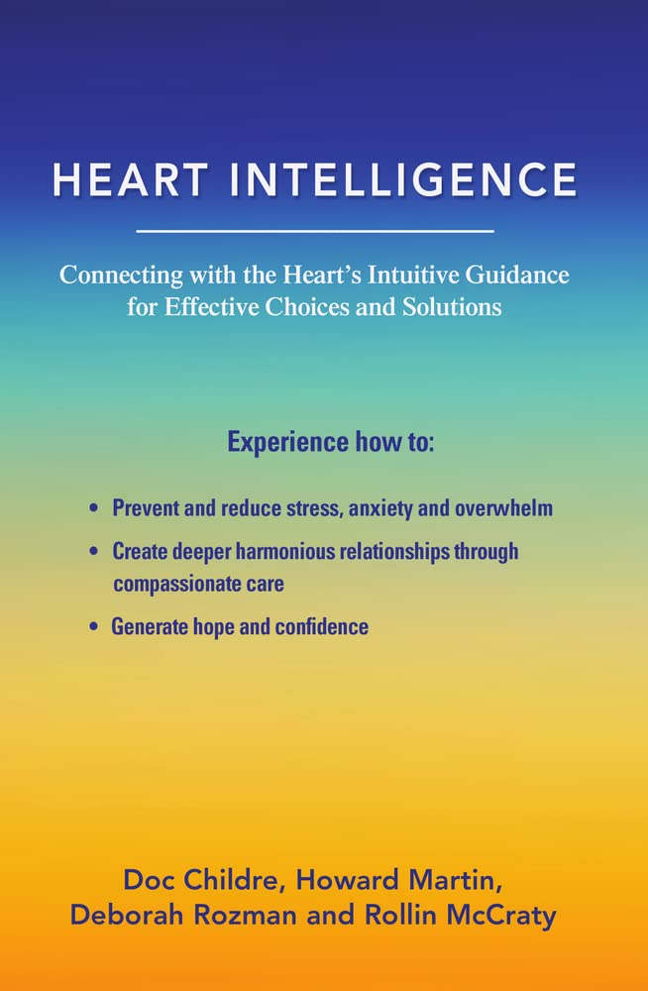
中文书名：《心灵智慧：连接心灵的直觉指引，做出有效选择和解决方案》
英文书名：HEART INTELLIGENCE: Connecting with the Heart's Intuitive Guidance for Effective Choices and Solutions
作 者：Doc Childre, Deborah Rozman et al
出 版 社：Waterside Productions
代理公司：Waterside/ANA/Jessica
页 数：263页
出版时间：2022年7月
代理地区：中国大陆、台湾
审读资料：电子稿
类 型：自助

内容简介：

在当今世界况下，人们很容易感到无能为力——但你不必非要如此。您可以释放内心的自然智慧，重新与希望、幸福和赋权建立联系。新版《心灵智慧》向您展示了如何做到这一点。这本更新的版本，可帮助您更有效地度过当今充满挑战的时代。

您将学习简单、有效的技术和练习，并立即看到它们的益处。这些工具将使您能够克服当今不断变化的时代的压力和不知所措，并学会（再次）感觉良好。你可以在管理你的精力和生活方向方面重新获得平衡和自我安全感。

《心灵智慧》增加了你的心脑连接，提供了在重要选择点所需的心脏直觉指导和实际直觉，使你能够选择你的反应，而不是机械地做出在同样的旧压力下产生的行为反应。

人类正在意识到，心脏包含更高的智能，可以提供有效驾驭生活所需的直觉指导。人们本能地知道心脏中有一种非常聪明的东西。这可能就是为什么我们说，“当没有别的地方可以去寻找答案时，就去找你的心。”有趣的问题是，为什么不先去那里，而不是先去其他地方呢？

我们大多数人都感觉到，随着我们的世界变得越来越相互联系，深刻的社会变革将继续发生。人类实现其潜力的重要一步是我们学会彼此相处。人们知道这是一个缺失的部分，但没有心灵的头脑无法做到这一点。

心灵的直觉智慧可以为我们提供个人和集体的机会来创造（而不是等待）我们的成就感。建立对我们内心直觉指导的信任会带来令人振奋的可能性，并增强实现这些可能性的能力。这使我们能够成为真正的自己——用我们的爱和关怀的心力和有效性来帮助改变世界。

作者简介：
道格·柴尔德（Doc Childre）是HeartMath的创始人，是优化人类绩效和个人效率的全球权威，也是商业领袖、科学家、教育工作者和娱乐业的顾问。他是HeartMath®系统的创始人，这是一套实用的、基于心脏的工具和技术，所有人都可以用它来减轻压力、提高表现并增强健康和福祉。他是 HeartMath，Inc.的董事长兼联席首席执行官，以及HeartMath研究所科学顾问委员会和全球一致性倡议指导委员会主席。

黛博拉·罗兹曼（Deborah Rozman）拥有超过40年的企业高管、连续创业者、心理学家、作家和教育家的经验。自HeartMath成立以来，她一直参与其中，帮助监督其发展。她与道格·柴尔德合著了由新先驱者出版的HeartMath的转化系列：《转化压力》（Transforming Stress）、《转化愤怒》（Transforming Anger）、《转化焦虑》（Transforming Anxiety）、《转化抑郁》（Transforming Depression），并且是HeartMath、心脏智能、在不断变化的时代管理压力和以心脏为基础的生活的主要发言人。
霍华德·马丁（Howard Martin）在商业和个人发展方面拥有三十多年的经验，自HeartMath成立以来一直参与其项目的开发。他与道格·柴尔德合著了2000年由哈珀旧金山出版社出版的《HeartMath解决方案》（The HeartMath Solution）。霍华德是一位重要的发言人，每年进行超过75次的采访，并在国际上就HeartMath的方法发表演讲，以提高人类表现、全球一致性和心脏智能。

罗林·麦克拉蒂（Rollin McCraty）自1991年HeartMath成立以来一直那里在工作。他是佛罗里达大西洋大学的心理生理学家和教授。他撰写了大量著作，并在他感兴趣的科学领域广泛发表过文章。他拥有众多会员资格，包括美国自主神经学会、巴甫洛夫学会、全国心理科学协会、应用心理生理学和生物反馈协会以及科学探索协会，并且是全球相干监测系统的研究主任和项目协调员。

感谢您的阅读！
请将反馈信息发至：版权负责人
Email：Rights@nurnberg.com.cn
安德鲁·纳伯格联合国际有限公司北京代表处
北京市海淀区中关村大街甲59号中国人民大学文化大厦1705室, 邮编：100872
电话：010-82504106, 传真：010-82504200
公司网址：http://www.nurnberg.com.cn
书目下载：http://www.nurnberg.com.cn/booklist_zh/list.aspx
书讯浏览：http://www.nurnberg.com.cn/book/book.aspx
视频推荐：http://www.nurnberg.com.cn/video/video.aspx
豆瓣小站：http://site.douban.com/110577/
新浪微博：安德鲁纳伯格公司的微博_微博 (weibo.com)
微信订阅号：ANABJ2002

